深圳市东么川伺服控制技术有限公司 
110mm两相混合式步进电机产品说明书
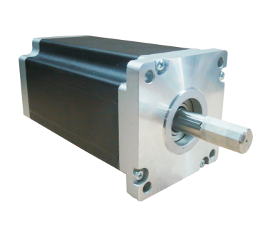
1.使用指导
在使用之前，请您仔细详读本手册以确保使用上的正确。此外，请将它妥善放置在安全的地点以便随时查阅。下列在您尚未读完本手册时，请务必遵守事项：
 安装的环境必须没有水气，腐蚀性气体及可燃性气体
 接线时禁止将电源接至电机输出端子，一旦接错时将损坏驱动器
 在通电时，请勿拆解驱动器、电机或更改配线
 在通电运作前，请确定紧急停机装置是否随时启动
 在通电运作时，请勿接触散热片，以免烫伤
本使用操作手册适合下列使用者参考
 安装或配线人员
 试转调机人员
 维护或检查人员

电机用于通用工业设备。要注意下列事项：
(1).为了确保正确操作，在安装、接线和操作之前必须通读操作说明书。
(2).勿改造产品。
(3).当在下列情况下使用本产品时，应该采取有关操作、维护和管理的相关措施。在这种情况下，请与我们联系。
① 用于与生命相关的医疗器械。
② 用于可能造成人身安全的设备，例如：火车或升降机。
③ 用于可能造成社会影响的计算机系统
④ 用于有关对人身安全或对公共设施有影响的其他设备。
(4).对用于易受震动的环境，例如：交通工具上操作，请咨询我们。
(5).如未按上述要求操作，造成直接或间接损失，我司将不承担相关责任。

2.产品规格说明

项目 | 技术参数
步距角 | 1.8°
步距角精度 | ±5%（整步，空载）
电阻精度 | ±10%（ @20°）
电感精度 | ±20%（ 1KHz）
温升 | 80℃Max.（额定电流，2相通电）
环境温度 | -20°～ + 50℃
绝缘电阻 | 100MΩMin.500VDC
耐压 | 500VAC/Min
径向间隙 | 0.02mmMax.（450g负载）
轴向间隙 | 0.08 mmMax.（450g负载）
径向最大负载 | 220N（距法兰面20mm）
轴向最大负载 | 60N

3.技术参数：
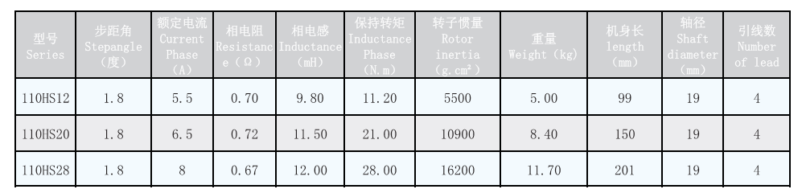
注：以上为常用电机型号，其它型号可根据客户要求定制

4.外形尺寸：
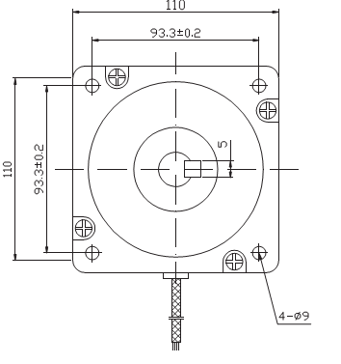
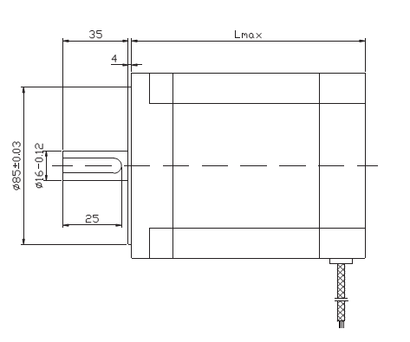
5.接线方式：
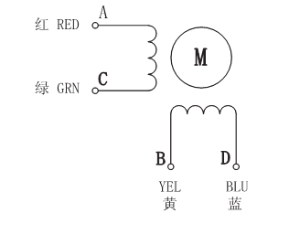
6.附：东么川保修条款
为创造品牌，提高企业知名度，树立企业形象，我公司本着“一切追求高质量，用户满意为宗旨”的精神，以“最优惠的价格、最周到的服务、最可靠的产品质量”的原则向您郑重承诺：一年保修期，东么川公司对产品的原材料和工艺缺陷提供从发货日起一年的质保，在保修期内，东么川为有缺陷的产品提供免费维修服务。
维修流程：
1.维修产品，发货前需致电东么川伺服客户服务人员，与客服人员提前沟通；
2.附寄书面说明书，说明返修驱动器的故障现象，故障发生时的电压、电流和使用环境等情况，联系人的姓名、电话号码及邮寄地址等信息；
3.邮寄至深圳市龙华新区油松路油富科技园8栋3楼深圳市东么川伺服控制技术有限公司，联系人：杨先生，联系电话：0755-61604342！

